Федеральное государственное бюджетное образовательное учреждение
высшего образования
«ВОРОНЕЖСКИЙ ГОСУДАРСТВЕННЫЙ МЕДИЦИНСКИЙ УНИВЕРСИТЕТ
им. Н.Н. БУРДЕНКО» МИНИСТЕРСТВА ЗДРАВООХРАНЕНИЯ РОССИЙСКОЙ ФЕДЕРАЦИИ
Кафедра гигиенических дисциплин
Кафедра эпидемиологии

Уважаемые коллеги!
Приглашаем Вас принять участие
в работе II научно-практической конференции

«АКТУАЛЬНЫЕ ВОПРОСЫ ГИГИЕНИЧЕСКОЙ И ЭПИДЕМИОЛОГИЧЕСКОЙ БЕЗОПАСНОСТИ»

которая состоится 30 мая 2018 года
в Воронежском государственном медицинском университете им. Н.Н. Бурденко
по адресу: Россия, г. Воронеж, ул. Космонавтов, 21
(ФБУЗ «Центр гигиены и эпидемиологии в Воронежской области»)
Цель конференции – обмен практическим опытом и обсуждение результатов исследований по актуальным вопросам профилактики инфекционной и неинфекционной патологии, в сфере обеспечения санитарно-эпидемиологического благополучия населения РФ и регионов, защиты прав потребителей и потребительского рынка.

Организаторы конференции:
ФГБОУ ВО Воронежский государственный медицинский университет им. Н.Н. Бурденко Минздрава России
Управление Роспотребнадзора по Воронежской области
ФБУЗ «Центр гигиены и эпидемиологии в Воронежской области»

Планируемое время проведения: 30 мая 2018г.

Направления работы конференции:
- Проблемы здоровья и профилактическая медицина в современных условиях.
- Инфекционные и паразитарные заболевания, их профилактика.
- Состояние среды обитания и ее влияние на здоровье населения.
- Актуальные вопросы безопасности образовательной среды в XXI веке. Здоровьеформирующие и здоровьесберегающие технологии.
- Формирование культуры питания различных возрастных групп. Безопасность продуктов питания и продовольственного сырья.
- Здоровье трудоспособного населения. Риски здоровью работающих в условиях современного производства.
- Радиационная безопасность.
- Защита прав потребителей в сфере безопасности и качества товаров, работ и услуг.

К участию в конференции приглашаются работники образовательных, медицинских, научно-исследовательских и профильных учреждений, ученые, аспиранты и обучающиеся, занимающиеся исследовательской деятельностью по одному из направлений конференции.
Форма участия в конференции:
- участие с устным докладом;
- участие с публикацией (-ми), но без доклада;
- участие с докладом и публикацией;
- участие в качестве слушателя (без публикации и доклада);
Заявки на участие в конференции принимаются до 01 мая 2018 года на адрес электронной почты gidisvgmu@mail.ru. В разделе «Тема» электронного письма необходимо указать: [Фамилия_Имя_Отчество автора_Заявка]

Форма заявки для участия
во II научно-практической конференции «Актуальные вопросы гигиенической и эпидемиологической безопасности»
Фамилия
Имя
Отчество
Название организации, подразделения
Занимаемая должность
Ученая степень
Ученое звание
Направление работы (секция)
Форма участия в конференции | - 1) участие с устным докладом;  - 2) участие с публикацией (-ми), но без доклада;  - 3) участие с докладом и публикацией;  - 4) участие в качестве слушателя (без публикации и доклада);
Контактный телефон
Адрес электронной почты, e-mail

Публикации
Материалы конференции в виде научных статей планируется опубликовать в одном из научных журналов ФГБОУ ВО ВГМУ им. Н.Н. Бурденко Минздрава России «Научно-медицинский вестник Центрального Черноземья», «Прикладные информационные аспекты медицины» Журналы индексируется в РИНЦ.

Правила оформления публикаций:
- Объем публикаций не менее 5 страниц (стандарт – 65-70 символов в строке, 30 строк на странице). Статья должна содержать разделы, присущие научной работе – актуальность, материал и методы исследования, полученные результаты и их обсуждение, выводы, использованная литература.
- Материалы предоставляются в редакторе Microsoft Office Word; шрифт «Times New Roman»; кегль 14; интервал 1,5; поля: 30 мм - левое, 15 мм - правое, верхнее и нижнее по 20 мм; абзацный отступ - 1,25 см; переносы в тексте отсутствуют. Таблицы и рисунки размещены в тексте.
- Порядок и структура текста:
а) инициалы и фамилии авторов через запятую (по центру, без переносов);
б) название - заглавные буквы (по центру, без переносов);
в) наименование кафедры и учреждения или организации, где была выполнена работа;
г) резюме на русском языке;
д) ключевые слова;
е) основной текст статьи;
ж) список использованной литературы (не менее 8-ми источников), оформленный по ГОСТ.
з) перевод на английский язык: фамилии и инициалы авторов, название статьи, наименования учреждения, город, резюме, ключевых слов, списка литературы.
4. Ссылки на литературу печатаются внутри статьи в квадратных скобках после цитаты. Указывается номер источника из пристатейного списка, который упомянут в тексте статьи в формате [3, 5].
5. Сведения об авторах по форме:
Фамилия, Имя, Отчество
Ученая степень
Ученое звание
Занимаемая должность
Место работы
Сведения для контакта (e-mail; телефон)

6. Рецензирование. К статье должна прилагаться рецензия (можно внутренняя), которая предоставляется как в печатном виде, так и в электронном (скан, отдельным файлом).

Материалы должны быть предоставлены в печатном и электронном вариантах. Оргкомитет не несет ответственность за содержание научных статей. Работы должны быть проверены авторами на предмет заимствования информации с помощью системы Антиплагиат. Название файла с материалами статей формируется по первому автору (например: Иванов И.И.). Работы с нарушением правил оформления рассматриваться не будут.
Поданные материалы рецензируются и форматируются!

Стоимость статьи – 300 рублей за статью
Информация по оплате будет сообщена дополнительно.

Срок подачи публикаций до 01 мая 2018 года.

Контактная информация
Доцент, к.м.н., Платунин Александр Васильевич
моб. тел. – 8-903-858-71-14, рабочий – 264-14-70
Ассистент Гайдукова Екатерина Петровна
моб. тел. – 8-920-409-78-17, рабочий – 264-15-53

Образец

А.А. Иванов, Б.В.Петров
НАЗВАНИЕ СТАТЬИ
ФГБОУ ВО ВГМУ им. Н.Н. Бурденко Минздрава России,
кафедра название
Резюме. Изучены вопросы (объем не менее 800 и не более 1500 символов).
Ключевые слова: слово; словосочетание.
Актуальность. Текст
Материалы и методы исследования. Текст, таблицы, рисунки
Полученные результаты и их обсуждение. Текст, табл., рис.
Выводы. Текст
Литература
1. источник (не менее 8-ми источников, до 30% от объема списка литературы источники последних 3-х лет)
Abstract
A.A. Ivanov, B.V. Petrov
NAME OF ARTICLE
Voronezh State Medical University
Text
Keywords: high school, educational process, adaptation, students, affective disorders.
References
1. Source
Сведения об авторах: Александр Александрович Иванов – к. м. н., доцент кафедры

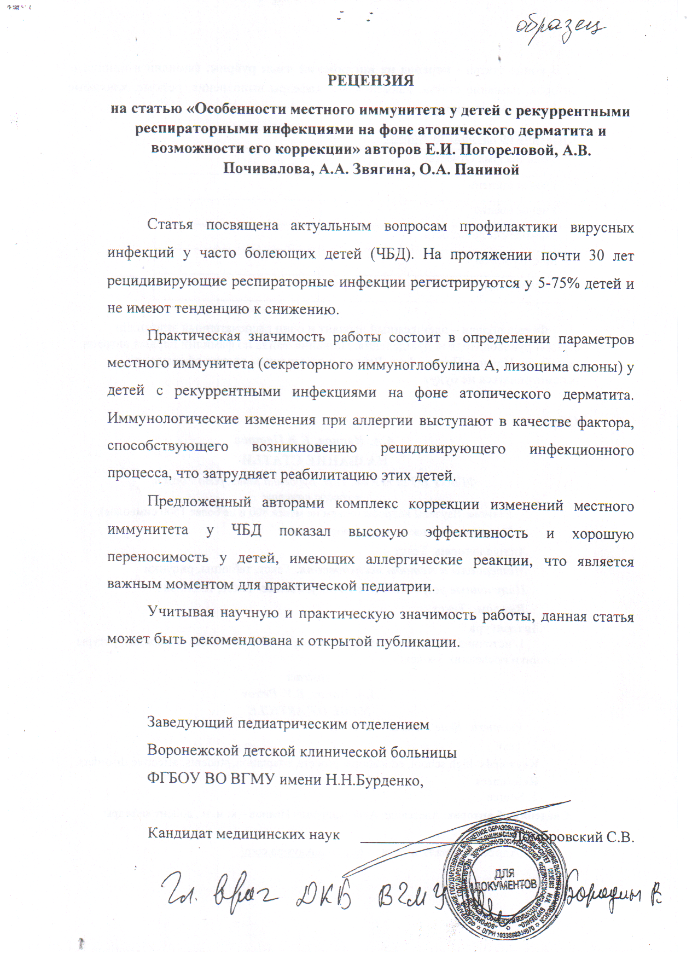

Рецензию на статью может подготовить Ваш коллега, но не автор или соавтор статьи.

